Reiseplan für California Sun-Tours

Los Angeles
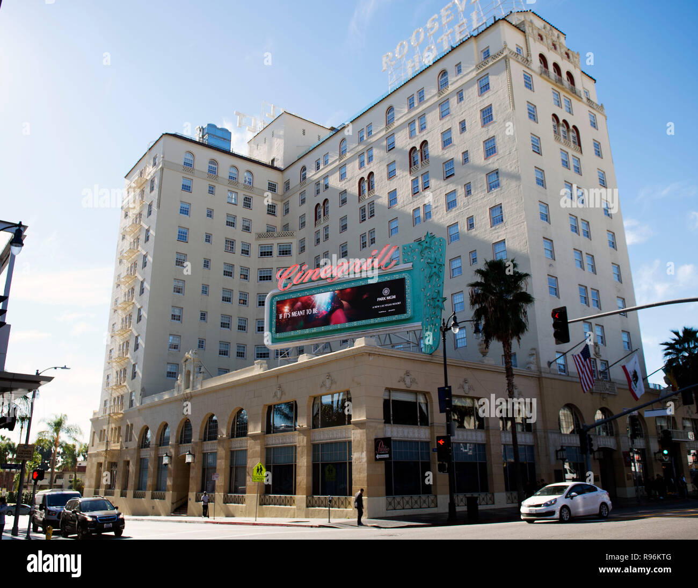
Für den ersten Tag haben wir kein großes Programm vorgesehen. Wir möchten Ihnen die Möglichkeit geben, sich vom langen Flug zu erholen und sich mit der Umgebung vertraut zu machen. Nach Übergabe des Mietfahrzeuges können Sie Ihre Zimmer im Hotel HOLLYWOOD-ROOSEVELT beziehen.
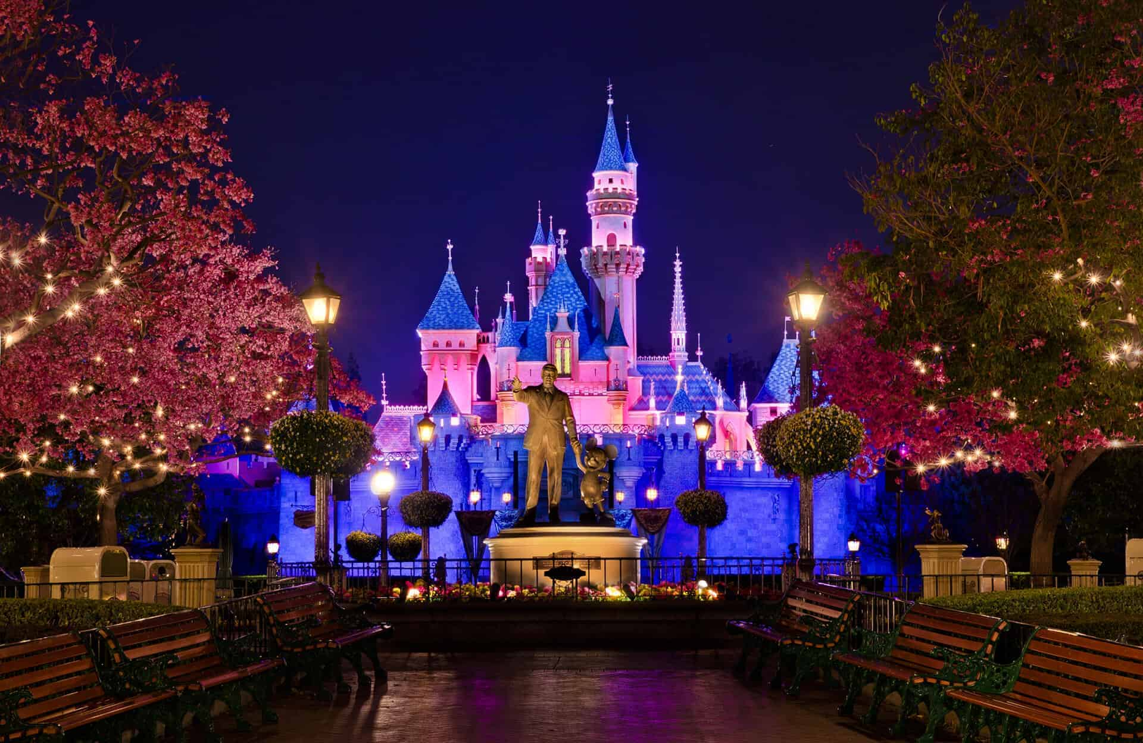
Am zweiten Tag laden wir Sie zu einer Stadtrundfahrt ein. Sie erleben Downtown Los Angeles, Olvara Street, die Altstadt, Chinatown, Sunset Boulevard und vieles mehr.
Geplant ist für den dritten Tag ein Ausflug nach Disneyland. Alternativ bieten wir Ihnen einen Sonnentag am Strand von Santa Monica.
Der Vormittag des vierten Tages steht zur freien Verfügung. Am Nachmittag bieten wir Ihnen einen Besuch der bekannten Universal Filmstudios mit einem Blick hinter die Kulissen.
San Diego
Am Vormittag des fünften Tages findet der Bustransfer zu einigen bedeutenden Sehenswürdigkeiten statt. Nachmittags lernen Sie das bekannteste Einkaufszentrum Kaliforniens kennen.
Für den heutigen Tag halten wir eine Tageskarte für den San Diego Old Town Trolly für Sie bereit. Diese altmodischen Straßenbahnwagen sind San Diegos Antwort auf San Franciscos Cabel Cars. Für den Abend empfehlen wir einen Besuch von Sea World.
Palm Springs
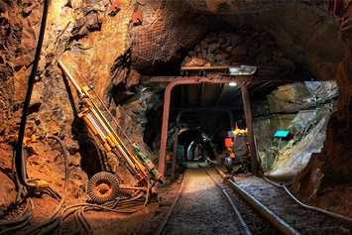
Am siebenten Tag versetzt Sie ein Besuch der letzten aktiven Goldminen Südkaliforniens zurück in die gute alte Zeit. Der anschließende Abstecher in die Wüste wird Sie verzaubern.
Den letzten Tag können Sie zum Entspannen nutzen. Für die ganz Aktiven empfehlen wir einen Besuch des Joshua Tree Monuments mit seinen Yukkas und Kakteen.

